Braas Frankfurter Pf. Protegon MATT Kupfer Knick-Giebelstein LINKS

BMI Deutschland BRAAS

Eigenschaften

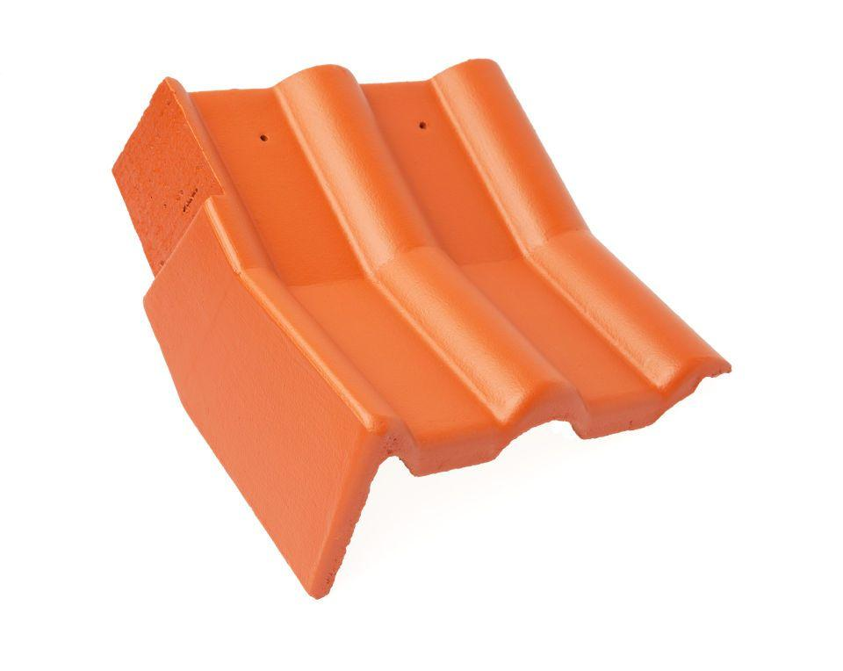

GTIN:

4015506361957

HAN:

05127478

Art Formstein

Winkel-Ortgangstein

Falzausbildung

Längsfalz hoch liegend

Farbton

rot

Form

symmetrischer Mittelwulst

Format

Ganzer Stein

Breite (mm)

330,00

Länge (mm)

420,00

Ausrichtung

links

Ausstich Ortgangstein (mm)

110,00

Farbtonbezeichnung Hersteller

Kupfer